•Підтримайте в дитині його прагнення стати школярем Ваша щира зацікавленість в його шкільних справах і турботах, серйозне відношення до його перших досягнень і можливих труднощів допоможуть першокласникові підтвердити значущість його нового становища.
• Обговоріть з дитиною ті правила і норми, з якими вона зустрінеться в школі. Поясніть їх необхідність.
• Ваша дитина прийшла в школу, щоб вчитися, у неї може щось не відразу виходити, це природно. Дитина має право на помилку.
• Складіть разом з дитиною розпорядок дня, стежте за його дотриманням. Не пропускайте труднощі, можливі у неї на початковому етапі оволодіння учбовими навиками. Якщо у першокласника, наприклад, є логопедичні проблеми, намагайтеся впоратися з ними на першому році навчання.
• Підтримаєте дитину в його бажанні добитися успіху. У кожній роботі обов'язково знайдіть, за що можна його похвалити.
• Пам'ятаєте, що похвала і емоційна підтримка («Молодець!», «Ти так добре впорався!») здатні помітно підвищити інтелектуальні досягнення дитини.
• Якщо вас щось непокоїть в поведінці дитини, його учбових справах, не соромтеся звертатися за порадою і консультацією до вчителя або шкільного психолога.
• Зі вступом до школи в житті вашої дитини з'явиться людина більш авторитетна, ніж ви. Це – вчитель. Поважайте думку дитини про свого педагога.
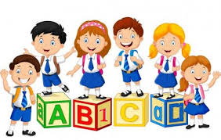
РЕКОМЕНДАЦІЇ ПСИХОЛОГА ДЛЯ БАТЬКІВ ПЕРШОКЛАСНИКІВ

